编号：0005-2020-2022
测量设备溯源抽查表

企业名称 | 西安石油大佳润实业有限公司
部门 | 测量设备名称 | 测量设备  编号 | 型号规格 | 测量设备  计量特性 | 测量标准装置名称及技术参数 | 检定/校准机构 | 检定/校准日期 | 符合打√  不符合打×
生产部 | 游标卡尺 | 10081364 | （0-150）mm | ±0.02mm | 4等量块 | 陕西精泰计量检测校准有限责任公司 | 2021.12.9 | √
生产部 | 游标卡尺 | S4110662 | （0-300）mm | ±0.02mm | 4等量块 | 陕西精泰计量检测校准有限责任公司 | 2021.12.9 | √
生产部 | 深度卡尺 | T3118127 | （0-200）mm | ±0.02mm | 4等量块 | 陕西精泰计量检测校准有限责任公司 | 2021.12.9 | √
生产部 | 外径千分尺 | 0820479 | （0-25）mm | ±0.004mm | 4等量块 | 陕西精泰计量检测校准有限责任公司 | 2021.12.9 | √
生产部 | 外径千分尺 | 0810963 | （25-50）mm | ±0.02mm | 4等量块 | 陕西精泰计量检测校准有限责任公司 | 2021.12.9 | √
生产部 | 外径千分尺 | 0850184 | （50-75）mm | ±0.02mm | 4等量块 | 陕西精泰计量检测校准有限责任公司 | 2021.12.9 | √
生产部 | 压力表 | E011032577 | （0-60）MPa | 0.4级 | 0.01级活塞式压力计 | 陕西省能源化工产业计量测试中心 | 2021.12.15 | √
生产部 | 压力表 | E012008504 | （0-60）MPa | 0.4级 | 0.01级活塞式压力计 |  | 2021.12.15 | √
审核综合意見：

公司已制定《计量确认管理程序》、《外部供方管理程序》，《测量设备溯源管理程序》，公司未建最高计量标准器，测量设备由技术质量部负责溯源。公司测量设备均委托陕西精泰计量检测校准有限责任公司、陕西省能源化工产业计量测试中心等机构校准，校准证书由生产部保存。根据抽查情况，该公司的校准情况符合溯源性要求。

审核日期： 2022 年 1 月 23日

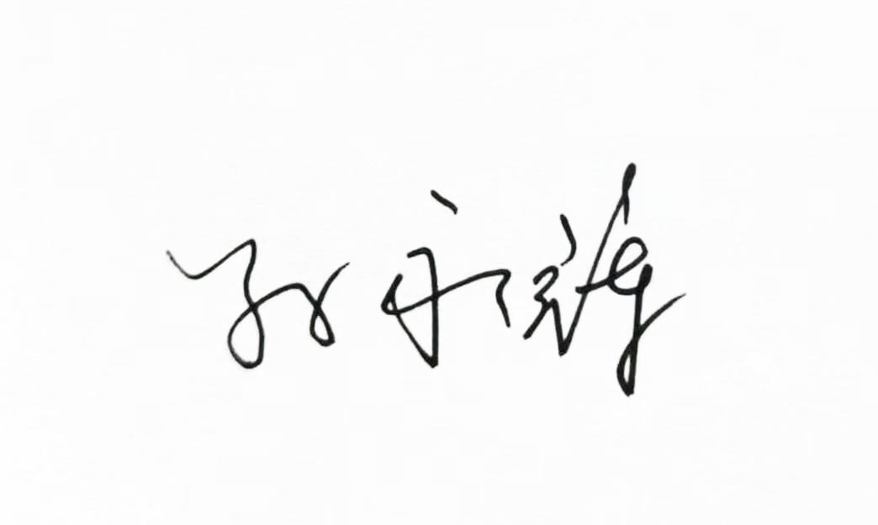
审核员签字： 部门代表签字：

说明：“计量特性”可以填写测量设备的最大允差、准确度等级或校准结果的测量不确定度。

